МОД ТАРИХ АЖЛЫН ХҮРЭЭНД:
2020.05.15 Жаргалант
Бүх нийтээр мод тарих өдөр, АБОАЖ-ын газраас “Хандлагаа өөрчилье” ажлын хүрээнд өрх бүр хашаандаа 2 ширхэг мод тарих зөвлөмж, уриалга, ой хээрийн түймрээс урьдчилан сэргийлэх сэрэмжлүүлэгийг иргэн, аж ахуй нэгж, байгууллагуудад хүргэх, сурта лчилах ажлыг багийн Засаг дарга, ойн нөхөрлөлийн ахлагч нартай хамтран зохион байгуулж 237 иргэнээр гарын үсэг зурууллаа. Мод тарих ажлын хүрээнд: иргэн, аж ахуй нэгж, байгууллага нийтдээ 610 ширхэг жимс жимсгэнэ, 380 ширхэг гоёлын мод, 83 ширхэг улиас мод тарилаа.
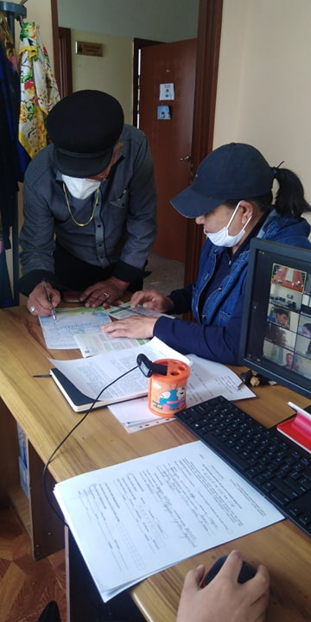
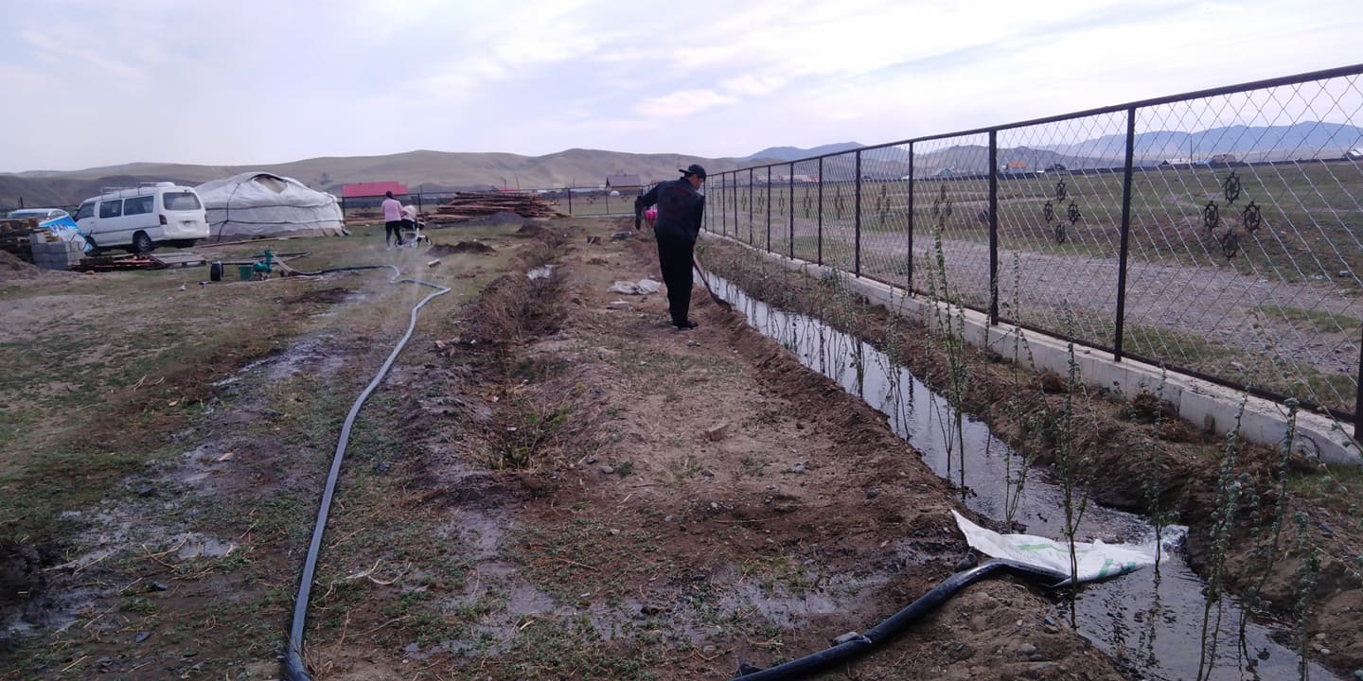
ЗДТГазрын ажилчид нийтийн эзэмшлийн гудамж талбайд тариалагдсан модны хашааг засварлан янзалж, шинээр худаг гарган усалгааны асуудлыг шийдвэрлэлээ.

